PENDAMPINGAN SISWA BELAJAR DIRUMAH (WORK FROM HOME) UNTUK PENINGKATAN MINAT BELAJAR SISWA DAN PEMBERIAN EDUKASI PENTINGNYA HIDUP BERSIH DAN SEHAT DI MASA PANDEMI COVID-19

Ni Putu Yuria Mendra¹⁾, Anak Agung Putu Gede Bagus Arie Susandya²⁾,
Putu Diah Sri Ayuni³⁾
Fakultas Ekonomi dan Bisnis Universitas Mahasaraswati Denpasar
Email: yuriamendra@gmail.com ¹⁾ ariesusandya@unmas.ac.id ²⁾ diahayuni.da@gmail.com ³⁾

ABSTRAK
Bencana pandemi covid-19 telah memberikan banyak perubahan dalam kehidupan. Perubahan yang terjadi diantaranya adalah pada sektor ekonomi, pendidikan, sosial, dan sebagainya. Selama masa pandemi covid-19, pembelajaran di sekolah dialihkan menjadi pembelajaran jarak jauh atau pembelajaran daring. Pembelajaran daring tentu saja membawa sejumlah dampak pada kehidupan peserta didik atau siswa bahkan orang tua. Akibatnya pembelajaran menjadi kurang efektif menurunnya minat belajar siswa dikarenakan sejumlah kendala dalam pembelajaran daring masih sering ditemukan. Salah satunya adalah peran orang tua dalam pendampingan belajar siswa selama di rumah. Orang tua pekerja biasanya tidak mampu mendampingi putra-putri mereka dalam belajar di rumah dan orang tua tidak mampu membantu anak mereka dalam menyelesaikan tugas sekolahnya karena kurangnya pemahaman materi, oleh sebab itu guna mengatasi permasalahan belajar selama masa pandemi, metode yang diterapkan disesuaikan dengan keadaan dilingkungan sekitar yaitu dengan melakukan pendampingan belajar dirumah dengan menyediakan fasilitas yang memadai untuk meningkatkan minat belajar siswa serta memberikan pengedukasian Pola Hidup Bersih dan Sehat Pada masa pandemi covid-19 ini untuk memberikan pemahaman yang lebih dan bagaimana penerapan yang baik terkait dengan Pola Hidup Bersih dan Sehat (PHBS) kepada siswa. Metode yang diterapkan dalam kegiatan ini adalah metode media edukasi melalui video terkait dengan Pola Hidup Bersih dan Sehat dimana video tersebut ditayangkan lewat laptop. Pemberian himbauan dan edukasi dilakukan secara langsung

Kata kunci: Pendampingan Belajar, PHBS, Covid-19

ANALISIS SITUASI
Covid-19 atau Corona Virus Disease 2019 kini menjadi ancaman bagi keselamatan hidup seluruh masyarakat. Badan Kesehatan Dunia yaitu WHO (World Health Organization) telah menetapkan situasi Pandemic terhadap keberadaan virus corona. Dalam hal ini pemerintah Indonesia juga telah menetapkan wabah covid-19 sebagai Bencana Nasional. Berdasarkan Keputusan Presiden Republik Indonesia Nomor 11 Tahun 2020 tentang Penetapan Kedaruratan Kesehatan Masyarakat Corona Virus Disease 2019 (covid-19) dan Keppres Nomor 12 Tahun 2020 tentang Penetapan Bencana Non alam Penyebaran Corona Virus Disease 2019 (covid-19) sebagai bencana nasional. Adanya bencana pandemi virus corona tentu saja menjadi perhatian bagi semua pihak. Dampak yang ditimbulkan oleh adanya penetapan masa pandemi virus corona juga tidak sedikit. Dampak yang ditimbulkan sangat berpengaruh terhadap kehidupan mulai dari ranah Ekonomi, Sosial hingga Pendidikan. Sejumlah kebijakan baru mulai diterapkan dalam ranah tersebut guna menghadapi adanya penyebaran virus corona.
Kebijakan-kebijakan baru yang di terapkan biasanya menganut protokol kesehatan yang berlaku guna mencegah penyebaran virus corona dimasyarakat. Oleh sebab itu sejumlah perubahan terjadi dimasyarakat. Seperti pembatasan kegiatan yang bersifat massal, pengalihan pembelajaran disekolah menjadi pembelajaran secara daring (School From Home), kebijakan WFH (Work From Home), dan pembatasan jarak antar manusia melalui social distancing dan physical distancing.
Salah satu dampak adanya pandemi ini adalah pembelajaran daring atau School from Home (SFH) dengan adanya pembelajaran daring, siswa kehilangan kesempatan untuk bisa belajar secara langsung atau tatap muka. Hal tersebut tentu saja memberikan dampak yang cukup signifikan bagi siswa, terlebih lagi orang tua. Banyak sekali keluhan yang muncul, misalnya siswa mendapatkan banyak tugas tetapi orang tua tidak mampu membantu anak mereka dalam menyelesaikan tugas sekolahnya dan orang tua tidak bisa mendampingi anaknya belajar karena bekerja.
Permasalahan tersebut tentu saja membutuhkan perhatian, karena proses pendidikan juga sangat penting diperoleh siswa. Pendidikan merupakan proses pembentukan kemampuan dasar yang fundamental baik menyangkut daya pikir daya intelektual maupun emosional perasaan yang diarahkan kepada tabiat manusia dan kepada sesamanya. Pendidikan merupakan usaha yang utuh dalam membangun kemampuan intelektual sekaligus kepribadian anak supaya menjadi lebih baik (Agus dan Yunni, 2019).
Dengan adanya permasalahan tersebut tentu saja menjadi perhatian, khusus bagi mahasiswa dalam penyelenggaraan kegiatan Pengabdian Masyarakat Peduli Bencana covid-19 Dalam rangka memberikan kontribusi bagi masyarakat sasaran, mahasiswa memberikan solusi atas permasalahan pembelajaran dari rumah. Sesuai dengan kompetensi yang dimiliki maka diadakan pendampingan belajar. Kegiatan pendampingan belajar melalui bimbingan belajar merupakan proses pemberian bantuan atau pertolongan baik bagi individu maupun kelompok oleh seorang atau lebih pembimbing yang memiliki keahlian di bidang tersebut dalam menentukan pilihan, penyesuaian serta pemecahan masalah belajar yang berkaitan dengan perubahan tingkah laku sebagai akibat dari pengalaman, latihan maupun rangsangan (Rosaria dan Novika, 2017). Kegiatan pembelajaran memerlukan metode pembelajaran untuk menunjang proses kegiatan belajar mengajar. Model pembelajaran sebagai alat perantara membantu memudahkan menyampaikan materi (Linda, 2012). Salah satu model pembelajaran yang cocok digunakan untuk pendampingan belajar di rumah saat pandemi covid-19 adalah metode Blended Learning.
Di lingkungan Br. Akta Lembeng Ketewel terdapat warga yang dinyatakan positif covid-19. Dari peningkatan masyarakat yang terpapar covid-19 ini, tentunya peran masyarakat sasaran dalam melaksanakan Perilaku Hidup Bersih dan Sehat (PHBS) sangat penting. Akan tetapi untuk menjalankan PHBS tentunya diperlukan pemahaman dan pengetahuan yang cukup oleh seluruh masyarakat sasaran. Untuk itu melalui kegiatan Pengabdian Masyarakat Peduli Bencana Covid-19 menjadi peluang baik untuk memberikan tambahan pengetahuan dan pendidikan atau edukasi mengenai Perilaku Hidup Bersih dan Sehat (PHBS).
Menurut Razi, dkk (2020), perilaku hidup bersih dan sehat (PHBS) untuk pencegahan virus COVID-19 dapat berupa cara mencuci tangan yang baik dan benar, cara menerapkan etika batuk, cara melakukan Physical Distancing (menjaga jarak fisik), dan cara menjaga kebersihan diri. Pemberian edukasi mengenai PHBS ini dapat dilakukan dengan penyuluhan.
Tujuan dari pengedukasian PHBS pada masa pandemi covid-19 diharapkan mampu memberikan pengaruh positif kepada masyarakat sasaran terutama dalam menghadapi pandemi covid-19 ini. Kemudian mampu menerapkan Perilaku Hidup Bersih dan Sehat (PHBS) dalam kehidupan sehari-hari baik saat masa pandemi covid-19 atau setelahnya.

PERUMUSAN MASALAH
Berdasarkan analisis situasi di atas, permasalahan prioritas yang terjadi pada masyarakat sasaran yaitu kurangnya peran orang tua dalam pendampingan belajar daring siswa dirumah. Orang tua pekerja biasanya tidak mampu mendampingi putra-putri mereka dalam belajar di rumah dan orang tua tidak mampu membantu anak mereka dalam menyelesaikan tugas sekolahnya karena kurangnya pemahaman materi, kesulitan siswa belajar sendiri sehingga membuat menurunnya minat belajar siswa pada masa pandemi covid-19 dan kurangnya masyarakat sasaran tentang cara menjaga kesehatan dan kebersihan pada kondisi pandemi covid-19.

SOLUSI YANG DIBERIKAN
Solusi dari permasalahan yang ada di masyarakat sasaran yang telah dibahas di atas, yaitu dengan cara:
- Pendampingan siswa belajar dirumah dengan beranggotakan 3-5 orang. Siswa bisa bertemu dengan temannya, belajar bersama dalam meningkatkan minat belajar dengan tetap mematuhi protokol kesehatan dengan sifat program rintisan
- Pembuatan group WhatsApp untuk mempermudah komunikasi dan berbagi informasi serta pemberian fasilitas belajar yang menarik dan nyaman, fasilitas yang digunakan untuk menunjang pelaksanaan kegiatan adalah handsanitizer, masker, meja belajar, alat tulis menulis, dengan sifat program rintisan
- Pengedukasian tentang pola hidup bersih dan sehat melalui vidieo terkait dengan Pola Hidup Bersih dan Sehat dimana video tersebut ditayangkan lewat laptop, dengan sifat program rintisan
- Pembagian masker kepada masyarakat dengan sifat program ikutan
- Pelatihan kepada masyarakat sasaran tentang cara melakukan gerakan 3M memakai masker, menjaga jarak dan mencuci tangan) dan pengedukasian cara membuat disinfektan secara mandiri dan bisa dilakukan dirumah masing-masing. Serta memberitahu bagaimana cara penggunaannya secara tepat dengan sifat program yaitu komplementer.

METODE PELAKSANAAN
Kegiatan ini merupakan kegiatan yang ditujukan pada siswa lingkungan Br.Akta Lembeng- Ketewel Kecamatan Sukawati, Kabupaten Gianyar. Dalam kegiatan kali ini, dimana kegiatan yang dilaksanakan yaitu melakukan pendampingan belajar untuk membantu siswa dalam memecahkan permasalahan atau kesulitan dalam belajar, membantu meningkatkan semangat dan minat belajar siswa.
Melakukan pengedukasi tentang PHBS (Pola Hidup Bersih dan Sehat), pencegahan penyebaran covid-19, melakukan gerakan 3M (memakai masker, mencuci tangan, menjaga jarak) dan pembagian masker. Melakukan pelatihan cara pembuatan disinfektan yang bisa dibuat secara mandiri dirumah masing-masing serta cara pemakaian.

HASIL PENGABDIAN DAN PEMBAHASAN.
Hasil dari kegiatan pengabdian masyarakat dalam pendampingan siswa belajar dirumah (work from home) untuk peningkatan minat belajar siswa dan pemberian edukasi pentingnya PHBS (pola hidup bersih dan sehat) dimasa pandemi covid-19 telah berhasil ditingkatkan melalui observasi, pendampingan, sosialisasi, penyuluhan dan pelatihan. Adapun faktor pendukung keberhasilan dalam kegiatan Pengabdian Masyarakat dalam pendampingan siswa belajar dirumah yaitu siswa sekarang sudah bisa belajar mandiri dirumah masing-masing, semangat dan minat belajarnya meningkat.
Pengedukasian PHBS (pola hidup bersih dan sehat) dan pengedukasian pencegahan covid-19 adalah siswa telah memahami apa itu PHBS (pola hidup bersih dan sehat) dan covid 19 bagaimana cara melakukan PHBS, gejala apa saja yang ditimbulkan dari adanya virus covid-19 dan bagaimana langkah-langkah pencegahannya. Mulai tumbuh kesadaran akan pentingnya melakukan PHBS (pola hidup bersih dan sehat) dan mematuhi protokol kesehatan. Dalam pelaksanaannya kami tidak menemukan hambatan yang membuat kami kesulitan untuk menjalankan program kerja ini.
Partisipasi masyarakat sasaran dalam kegiatan ini terbukti dari tingginya antusiasme masyarakat sasarn untuk memperhatikan kami saat melakukan kegiatan pengabdian masyarakat ini juga diterima dengan baik. Masyarakat sasaran mampu dengan disiplin, taat dan tertib mengikuti kegiatan ini.
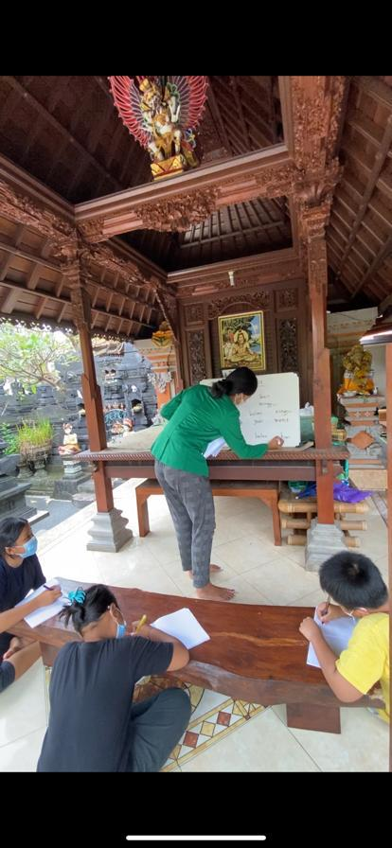
Gambar 1 Pendampingan Siswa Belajar Dirumah

Berdasarkan gambaran diatas tim pengabdian masyarakat sedang melakukan pendampingan belajar yang dilaksanakan secara tatap muka dengan dibuatkan dua kelompok belajar yaitu yang pertama untuk siswa SD dan yang kedua untuk siswa SMP. Ada dua atau tiga kali pertemuan dalam seminggu dengan dua kelompok siswa tersebut. Kegiatan ini dilaksanakan dirumah sendiri yang beralamat di Br.Akta Lembeng-Ketewel dengan tetap mematuhi protokol kesehatan.
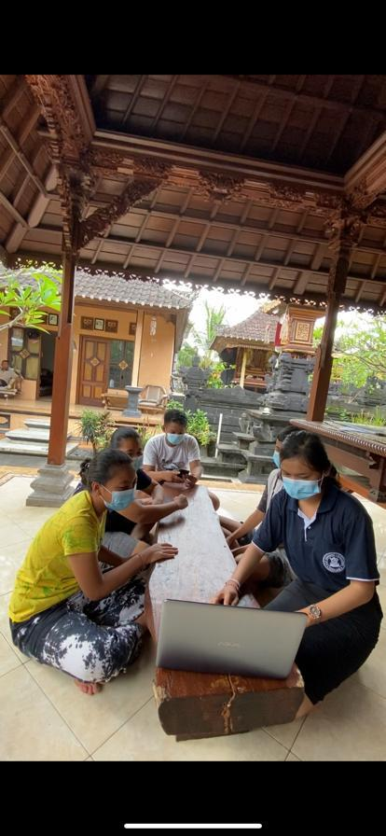
Gambar 2 Melakukan Pengedukasian PHBS (Pola Hidup Bersih Dan Sehat) dan Penanggulangi / Pencegahan Penyebaran Covid-19

Berdasarkan gambaran diatas tim pengabdian masyarakat melakukan pengedukasian tentang pentingnya menjaga pola hidup bersih dan sehat, cara penanggulangi atau pencegahan penyebaran covid-19 serta menayangkan beberapa video tentang PHBS dan pencegahan covid-19
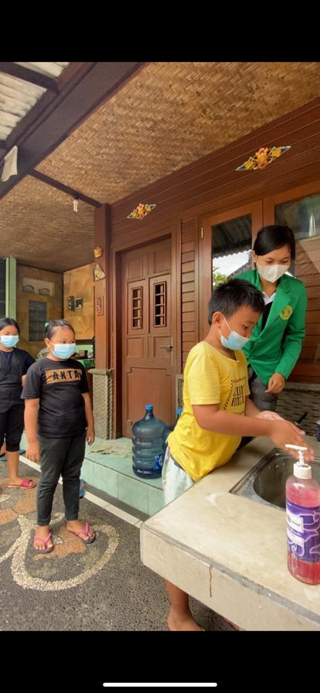
Gambar 3 Pelatihan Melakukan Gerakan 3M (Menjaga Jarak, Memakai Masker dan Mencuci Tangan)

Berdasarkan gambaran diatas tim pengabdian masyarakat mengajarkan dan memberikan pelatihan kepada siswa SD dan SMP melakukan gerakan 3M yang baik dan benar untuk pencegahan penyebaran covid-19
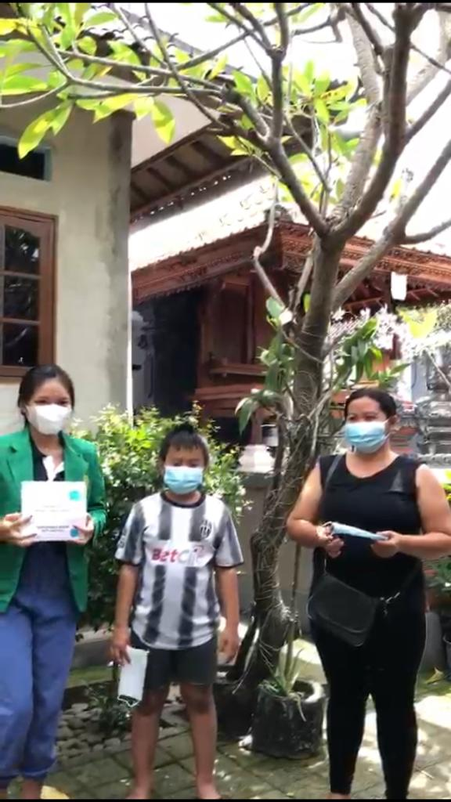
Gambar 4 Pembagian Masker

Berdasarkan gambaran diatas tim pengabdian masyarakat sedang membagikan bantuan berupa masker kepada orang tua siswa, siswa dan lansia
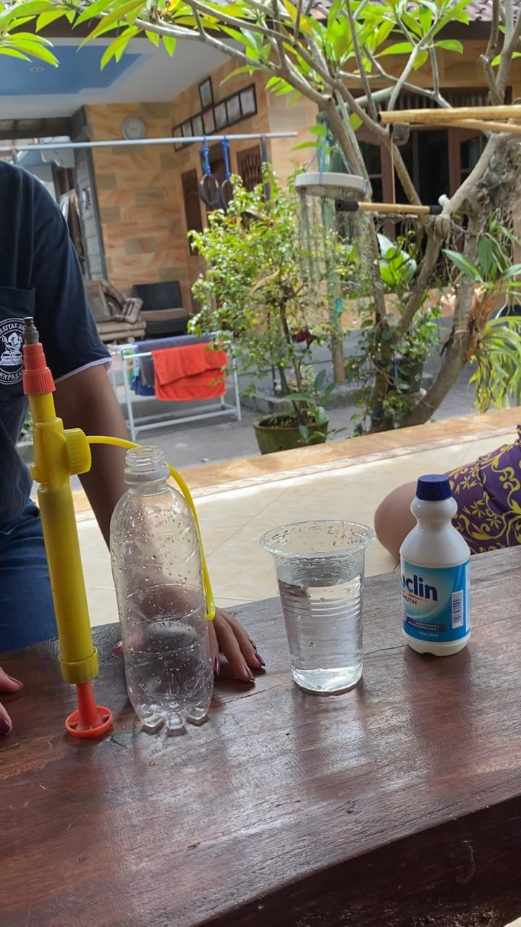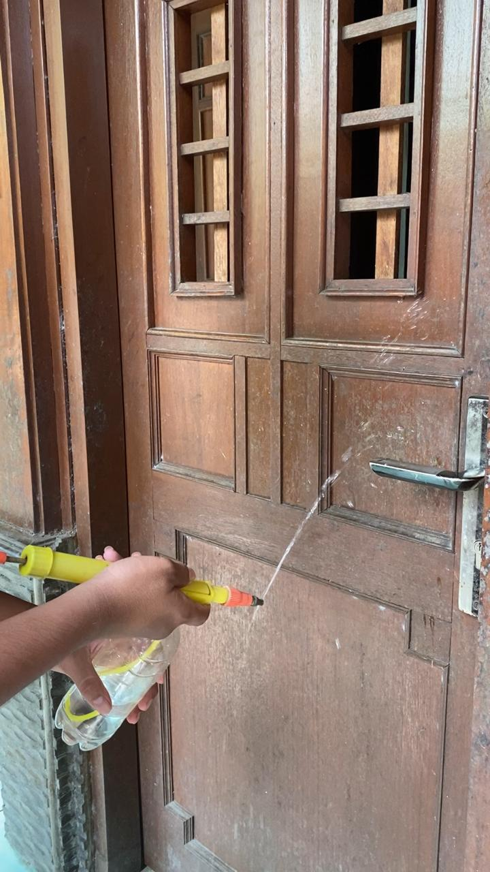
Gambar 5 Pembuatan Disinfektan dan Cara Penyemprotan Disinfektan

Berdasarkan gambaran diatas tim pengabdian masyarakat memberikan pelatihan cara pembuatan disinfektan yang bisa dibuat secara mandiri dirumah masing-masing dan bisa digunakan dalam kehidupan sehari-hari dengan bahan-bahan yang mudah didapatkan Selain itu, tim kami juga mengajarkan atau memberitahu cara penyemprotan disinfektan secara tepat.

KESIMPULAN DAN SARAN
Program pengabdian masyarakat Universitas Mahasaraswati di Br. Akta Lembeng-Ketewel secara umum terlaksana dengan baik dan lancar. Kesimpulan yang dapat diperoleh dari pelaksanaan program Pengabdian Masyarakat dengan judul pendampingan siswa belajar dirumah (work from home) untuk peningkatan minat belajar siswa dan pemberian edukasi penting hidup bersih dan sehat dimasa pandemi covid-19 tujuannya membantu para siswa meningkatkan minat belajarnya dengan mengadakan pendampingan belajar secara berkelompok menyediakan fasilitas yang memadai dan agar siswa memahami apa itu PHBS (pola hidup bersih dan sehat) dan pencegahan penularan covid-19 serta membantu melaksanakan protokol kesehatan yang telah di himbau oleh pemerintah guna untuk menekan jumlah angka virus corona ini yang terus meningkat. Saran kami adalah kami harapkan agar para orang tua bisa membagikan waktu untuk anak-anaknya membuatkan pendampingan belajar yang menarik agar siswa semakin semangat dalam atau meningkatkan minat belajarnya, melakukan PHBS ini selalu dan ingat jangan lupa menerapkan protokol kesehatan yang telah di himbau oleh pemerintah, sehingga pandemi covid-19 bisa cepat berlalu.

DAFTAR PUSTAKA
Agus Santoso dan Yunni Rusmawati. 2019. Pendampingan Belajar Siswa Di Rumah Melalui Kegiatan Bimbingan Belajar Di Desa Guci Karanggeneng Lamongan. Abdimas Berdaya: Jurnal Pengabdian Masyarakat, 2(2), 36-43
Linda. 2012. Penggunaan Media Charta Untuk Meningkatkan Penguasaan Konsep Siswa Dalam Pembelajaran Ipa Kelas IV SD. PGSD. Universitas Muhammadiyah Sidoarjo.
Razi F., Yulianty V., Amani, S A., Fauzia J H. (2020). Bunga Rampai COVID-19: Buku Kesehatan Mandiri untuk Sahabat. PD Prokami: Depok.
Rosaria, D., Novika, H. 2017. Bimbingan Belajar Bahasa Inggris Bagi Anak Usia Sekolah Dasar (6-12 Tahun) Di Desa Semangat Dalam Rt.31 handil Bhakti. Jurnal Al-Ikhlas, 2(2), 2461-0992

